**MULTIPLICACION DE FRACCIONARIOS**

Para multiplicar fracciones solo debes multiplicar [numerador](https://edu.gcfglobal.org/es/fraccionarios/fracciones-como-partes-de-la-unidad/1/) por numerador y denominador por denominador.  Observa, realicemos la multiplicación:

En este caso los numeradores son 7 y 9, y los denominadores 8 y 5.  Solo se deben realizar los productos mostrados para obtener la respuesta:

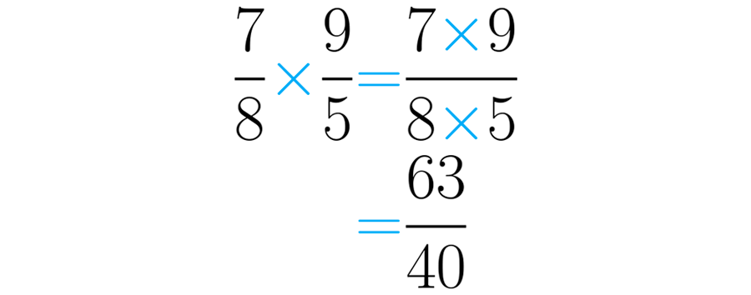

Como ves esta operación de fracciones es muy sencilla.  Para recordarla, se suele resumir así:



**DIVISION DE FRACCIONARIOS**

Consiste en multiplicar el numerador de la primera fracción por el denominador de la segunda fracción y el resultado de la multiplicación corresponde al numerador del resultado, por otra parte, para obtener el resultado del denominador se debe multiplicar el denominador de la primera fracción por el numerador de la segunda fracción.

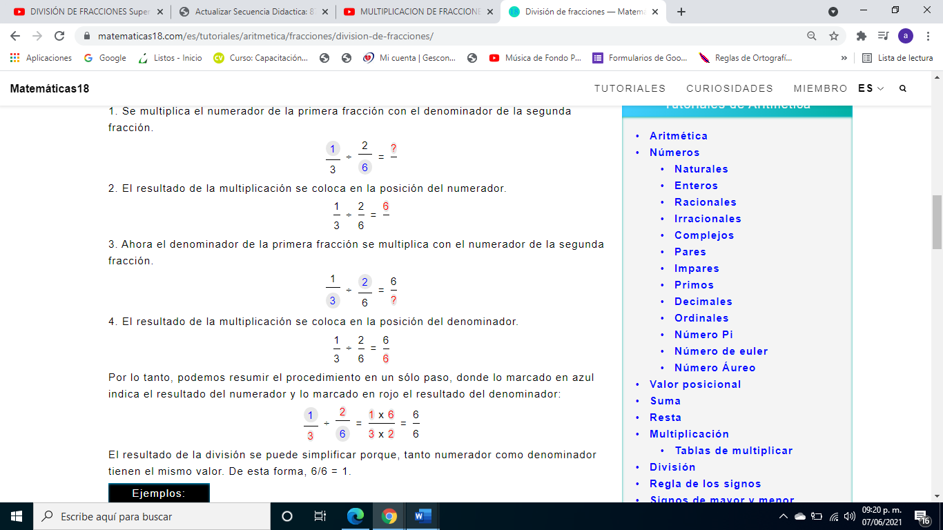En el siguiente ejemplo se dividirán las fracciones 1/3 entre 2/6, para llevar a cabo la división de fracciones se realizan los siguientes pasos: